Fdisk -l PER A COMPROVAR

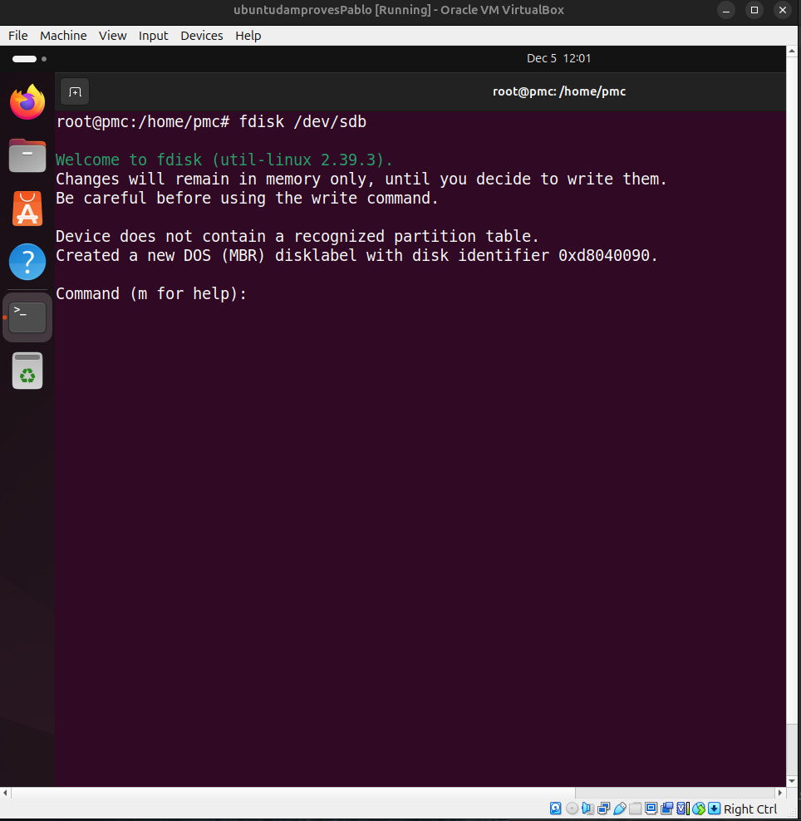

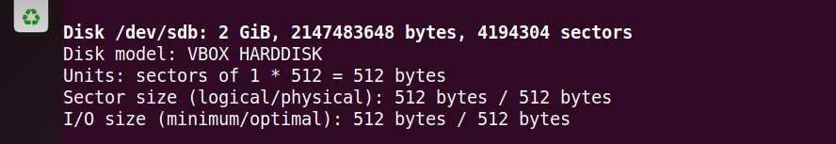
fdisk /dev/sdb

n per crear
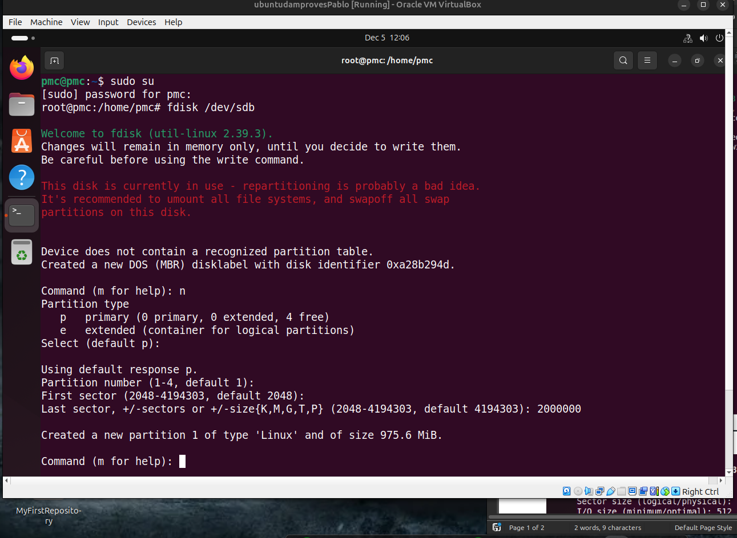

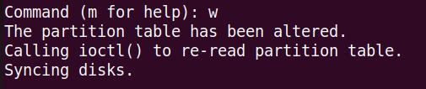

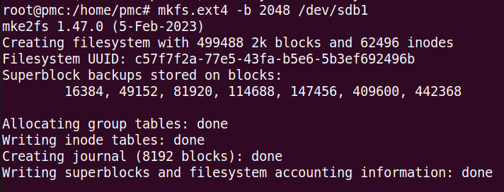
mkfs.ext4 -b 2048 /dev/sdb1

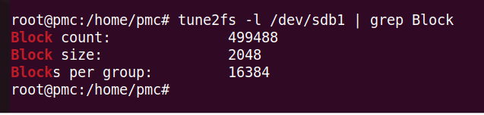

MONTATGE PROVISIONAL

mount -t ext4 (permisos opcional) /dev/sdb1 /var/particio1
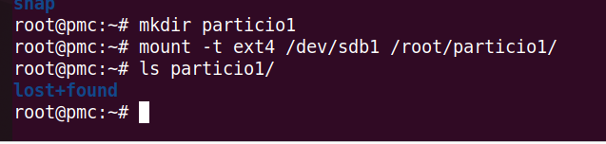

Els archius no desapareixen si fas umount
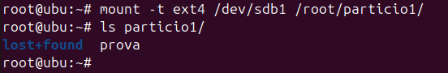

despres de reboot
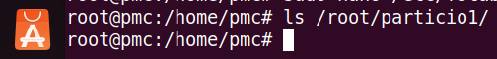

Feru permament

nano /etc/fstab
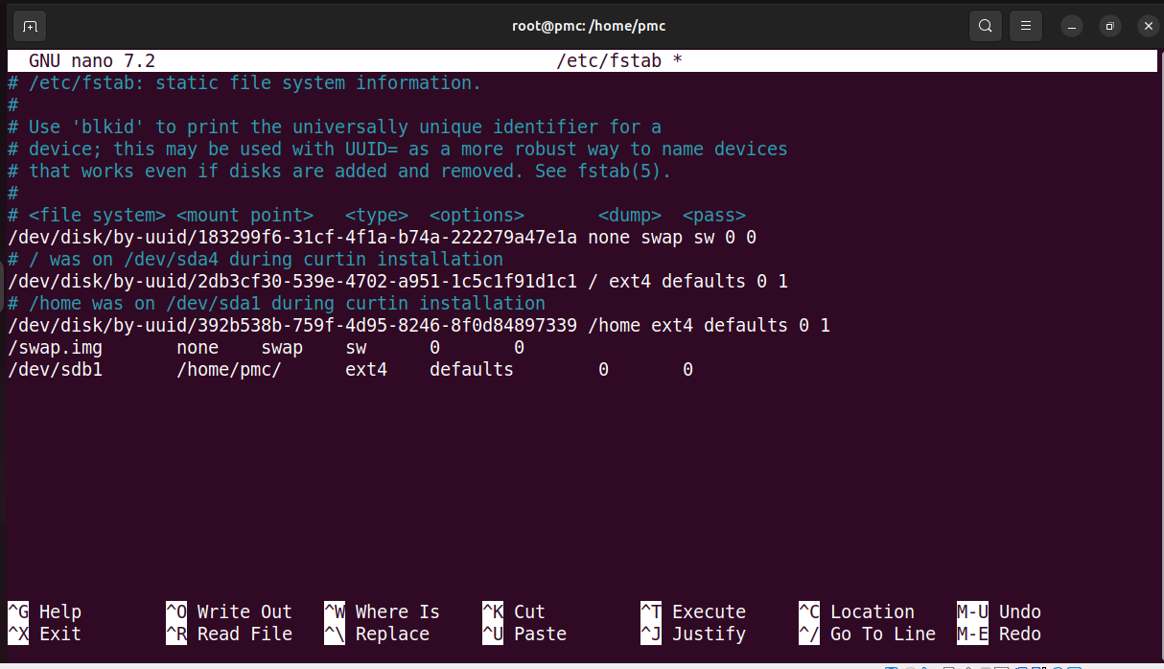
particio carpeta sist.fitxers permisos (buscar)

